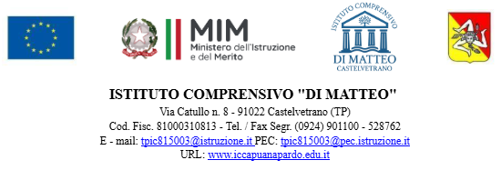
Oggetto: Relazione finale Responsabile di plesso per l’a.s. 2025/2026.

La sottoscritta _______________responsabile del plesso ______________nell’anno scolastico 2025/2026, dichiara di avere svolto i seguenti compiti:
COORDINAMENTO DELLE ATTIVITÀ EDUCATIVE E DIDATTICHE
COORDINAMENTO DELLE ATTIVITÀ ORGANIZZATIVE
COORDINAMENTO “SALUTE E SICUREZZA”
CURA DELLE RELAZIONI
CURA DELLA DOCUMENTAZIONE:
PARTECIPAZIONE

Castelvetrano, FIRMA

